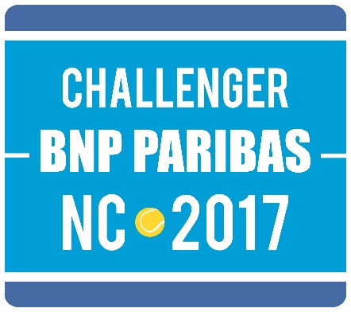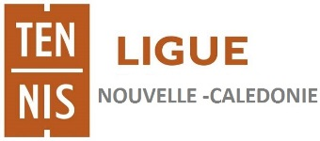

** ATP Challenger PARTENAIRE OFFICIEL**

**Comité organisateur**

Commission N° 7 – jeudi 27 octobre 2016

**Compte-rendu**

**1 / BUDGET prévisionnel 2017**

Quelques dépenses supplémentaires, en raison d’une recherche d’amélioration du site et du niveau du tournoi (tels que panneaux de score en liaison avec les arbitres, groupe électrogène (sécurité),..), toutefois nous maintenons toujours l’équilibre financier.

La société Le froid doit revoir son partenariat, pour revenir peut-être à la hauteur de celui de 2016.

Total, doit également revoir à la hausse sa participation.

La convention avec BNPParibas a été revue entièrement.

**2/ AMENAGEMENT DU SITE**

* **Tableaux de score** : nous finalisons la mise en place de tableaux plus modernes avec le score en liaison avec les arbitres, et l’utilisation de visuels pour les partenaires. La société australienne ALBS et en contact étroit avec REPLAY NC et nous-même. La console sera installée sous la tribune principale.
* **Groupe électrogène** : afin de diminuer la consommation électrique du site, groupe 25 KVA (pour cuisine extérieure et tableaux de score).
* **Travaux**: plusieurs petits travaux déjà effectués. Daniel donne un devis peinture les murs des centraux, le haut de la tribune principale et les escaliers.
* **Installation LAGOON** : changement du switch et relais avec le méridien pour le live streaming. En cours de traitement.

**3/ FORMATION**

* **TC MONT-DORE** 22 octobre : 10 juges de lignes et 18 ramasseurs ont effectué une première formation.
* **TC AUTEUIL** 11 décembre nouvelle formation

**4/ CONFECTION**

* La réalisation de toute la signalétique est en cours avec SIGNBOARD (banderoles, toiles ombrières, réalisations diverses,…)
* Les impressions sont en cours chez MULTIPRESS (affiche, Pass,…) rendu le 15 novembre

**5/ LAVERIE**

Claude a organisé ce secteur avec la laverie du trianon (mêmes conditions qu’en 2016).

**6/ ANIMATIONS**

* **Tournois Multi-chances** (recrutement de joueuses/joueurs) : la campagne d’informations commencera dès cette semaine, l’idée est d’animer au maximum, la vie sur site pendant la semaine du tournoi. Affiche club et diffusion sur réseaux sociaux.
* L’animation du samedi matin se transforme en **TENNIS FUN**, ouvert également aux hommes

**7/ COCKTAIL DINATOIRE**

* **Invitation :** des partenaires**,** des joueurs du tennis entreprise, des joueurs des TMC et des bénévoles de l’organisation (prévision 180 à 200 personnes).
* Pour les ramasseurs et les mineurs : un petit cocktail sera organisé sous leur espace (quelques adultes aideront Cédric, pendant 1h30). Les parents seront prévenus pour les récupérer ensuite).

**8/ RENDEZ-VOUS GENERAL**

* Samedi 17 décembre à **15 heures** (tenues, photos)

**Prochaine réunion**  Mercredi 30 novembre à 17h45